Jaarkalender 2019
Gezinsbond Dadizele
Januari | Februari | Maart | April | Mei | Juni
Enquete wat willen onze leden  18.01 Bezoek aan brouwerij | Cursus smartphone  4 sessies  05.02  12.02  19.02  26.02 | 09.03 Bezoek aan de brandweerkazerne  Ehbo  cursus 2 sessies  12 .03 en 26.03 | paaseierenraap  09.04 Tijdens paas verlof circus workshop en volksspelen  Wandeling met bezoek aan de kerktoren van dadizele21.04 | 1 Mei Rommelmarkt  05.05 Uitstap met treintje naar bellewaerde achter de schermen  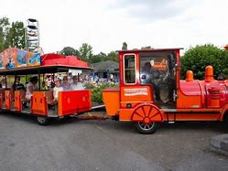  (onder voorbehoud)  Sneukeltocht toerisme | 10 juni gezond ontbijt  16 Juni Vaderdag picknick in ’t Torreke  28.06 Disco for kids eindejaarsfuif voor lagere school kinderen  Wandelzoektocht toerisme

Juli | Augustus | September | Oktober | November | December
07.07 Adventure dag Avanco Rollegem groot en klein met picknick  19 Juli avondfietstocht  Wandelzoektocht toerisme | 30 Aug Avondwandeling met kampvuur  Openluchtcinema  Wandelzoektocht toerisme | 17.09 Bezoek aan de luchthaven van wevelgem  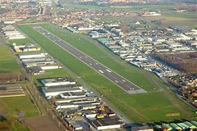  28.09Garageverkoop  Wandelzoektocht toerisme | 26.10 Halloween | 02.11 2e handsbeurs PC  Vertelavond in zaaltje dorpscinema  Film in dorpscinema | Sinterklaas bezoek de kinderen  Film in dorpscinema  Kerstsfeerterras ?
2019 www.gezinsbonddadizele.eu 2019
Treinpassen + GSM kaarten + Lijnkaarten + bioscoopcheques: Josta Lannoo Guido Gezellelaan 25, 056/50 96 79
Kinderoppasdienst: SABINE VERSAVEL 0492/62 00 99)
Kortingskaarten: Willy en Iris Debree Allegaert Rozenlaan 25, 056/50 20 15

